Den Haag, 13 april 2021
P E R S B E R I C H T

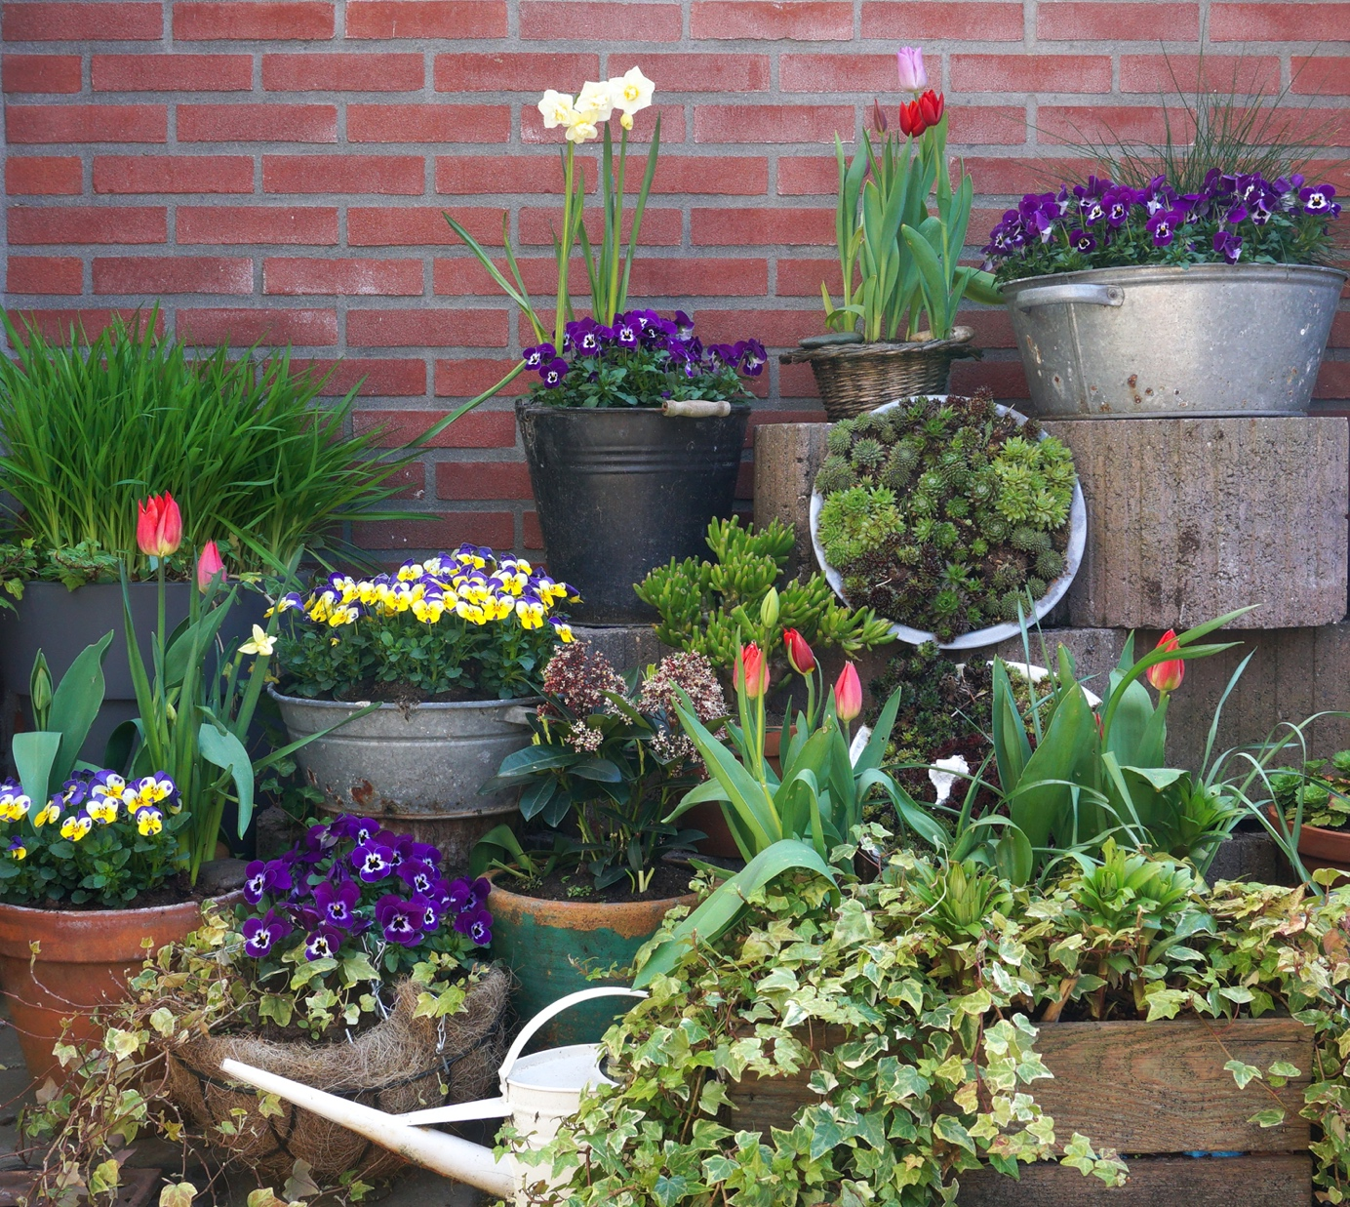

De ziekte van Lyme in je achtertuin!

Tekenbeten in de eigen tuin zijn meer algemeen dan men denkt. Al jaren blijkt dat ten minste één op de drie tekenbeten, die mensen via de website tekenradar.nl rapporteren, in de tuin werd opgelopen. In België lag dit percentage in 2020 zelfs op 40%!

Stichting Tekenbeetziekten zet zich in om het aantal mensen dat jaarlijks de ziekte van Lyme oploopt - volgens het RIVM 27.000 per jaar – terug te dringen. Want van die 27.000 slachtoffers elk jaar worden duizenden mensen langdurig en ernstig ziek!

Als je tuin op een bos lijkt kun je rekenen op tekenbeten. Maar ook in stadse tuintjes, midden in de bebouwde kom, kom je teken tegen. Het zijn er vaak maar enkele, maar doordat de mens er veel tijd doorbrengt en in nauw contact komt met het groen tijdens tuinieren, kun je daar toch een tekenbeet oplopen. Teken zijn dol op vochtig blad en schuwen droge, zonrijke plekjes. Maar de teek kan niet springen en beweegt zich zo weinig mogelijk en traag: ze zitten in een hinderlaag op grassprietjes, takjes of dode bladeren dicht bij de bodem tot een hoogte van 1,5 meter.

Wel of geen teken in de tuin?
Allereerst moet je nagaan of het werkelijk over teken in de tuin gaat. Vanaf het moment dat een teek op het lichaam komt, kan het soms nog uren duren voordat hij tot bijten overgaat. Teken doen bovendien meerdere dagen over hun bloedmaal. Je weet nooit zeker of je de teek in de tuin opgelopen hebt, het kan ook tijdens een boswandeling vorige week geweest zijn.
Ook zijn er enorm veel beestjes die erg op een teek lijken, denk aan de larven van lieveheersbeestjes, kleine spinnetjes, zogenaamde springstaartjes, mijten, bladluizen en ga zo maar door. De meeste van deze beestjes zijn onschuldig. Een eenvoudige manier om te checken of het om een teek gaat, is door te proberen het beestje plat te drukken: bij teken (en vlooien) lukt dit bijna niet!

Wanneer kun je teken in de tuin verwachten? Er zijn twee voorwaarden die het de teek makkelijk maken:

- Een vochtige bodem die vochtig blijft door een dikke laag dode bladeren (‘strooisel’), hoog gras, klimop of kort gras met veel mos.
- Aanwezigheid van gewervelde dieren, zoals muizen, ratten, egels, eekhoorns, katten, honden, hoefdieren zoals reeën en grondbewonende vogels zoals merels.

Plekken waar je dus wél met teken te maken kunt krijgen zijn vooral schaduwrijke plekken met bodemdekkende planten of strooisellaag. Dit zijn vooral plaatsen onder bomen, dicht langs en onder struikgewas. Ook op het grasveld kun je teken tegenkomen, maar dan bijna alleen op schaduwrijke plekken dicht langs struiken.

Er zijn dus ook heel veel plekken waar de kans heel klein is teken aan te treffen: op een goed onderhouden gazon, alle plekken met verharde ondergrond, op een kale zandbodem, en stukken tuin die regelmatig geschoffeld of omgespit worden zoals de groentetuin of een bloemperk.

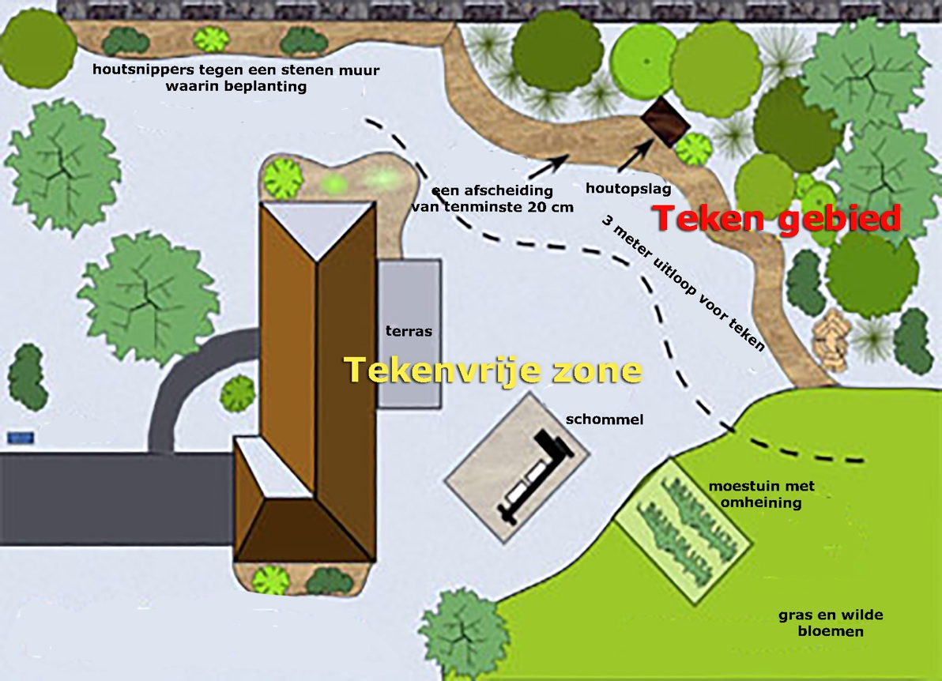

Hoe kun je het best omgaan met teken in de tuin?
Er zijn verschillende manieren om om te gaan met teken in de tuin.
De belangrijkste: begrijp waar teken wel of niet kunnen zitten. Heb je contact gehad met groen waar teken kunnen zitten, controleer dan je lichaam op teken of tekenbeten. Bedenk dat teken ook in de kleding achter kunnen blijven. Kleding kun je tekenvrij krijgen door deze op tenminste 60 graden Celsius te wassen, of de kleding 10 minuten bij 60 graden Celsius in de droger te stoppen.
Preventieve maatregelen zoals het gebruik van teekwerende middelen, de broek in de sokken dragen en het dragen van bedekkende of met permethrine geïmpregneerde kleding gaat wellicht te ver voor een dagelijks bezoek aan de tuin, maar kunnen wel helpen bij intensief contact met het groen, zoals tuinieren. Een tekencheck blijft dan evengoed noodzakelijk.

Woon je in een omgeving waar veel teken voorkomen, of zitten er veel teken in de tuin? Dan is het prettig plekken in de tuin te maken waar je kunt lopen of zitten zónder teken tegen te komen: verharde paden of terrasjes zonder overhangende vegetatie.
Op verharde ondergrond voelen teken zich niet thuis en drogen ze in de zon snel uit. Op die manier kun je tóch zorgeloos genieten van de tuin.

Aanvullende maatregelen die kunnen helpen (maar geen garantie bieden en vrij arbeidsintensief zijn):
- Maai het gras regelmatig, vooral op schaduwrijke plekken
- Voorkom mos tussen het gras
- Voorkom opbouw van een dikke permanent aanwezige bladerlaag op de bodem
- Schoffel of hark de ondergrond zo nu en dan
- Voorkom overhangende vegetatie op plekken waar je loopt of zit
- Houd huisdieren zoveel mogelijk tekenvrij
- Plaats eventuele voederplekken voor vogels boven een ondergrond waar teken niet overleven, de zaadjes trekken ook muizen en egels aan, bekende dragers van teken
- Voorkom wilde hoefdieren (zoals reeën) in de tuin.

Voor meer informatie zie de website van Stichting Tekenbeetziekten: tekenbeetziekten.nl

EINDE PERSBERICHT

Noot voor de redactie (niet voor publicatie):
Voor vragen of nadere informatie kunnen media terecht bij marketing@tekenbeetziekten.nl, Bea Werner, tel: 06-22664500. Voor plaatjes zie de website https://www.tekenbeetziekten.nl/voor-de-pers/

